Мастер класс для родителей
« Нейроигры в развитии детей второй младшей группы»

Добрый вечер уважаемые родители и гости нашего мастер класса. Тема мастер класса «Нейроигры в развитии детей 4 лет»

Игра – это ведущая деятельность детей. Она учит социальным нормам, развивает умения и навыки ребёнка. В игре у малыша растёт интерес и мотивация к занятиям.

Нейропсихология – наука, изучающая психические процессы, происходящие в головном мозге.

«Нейроигры» задействуют мозг малыша, развивают концентрацию внимания, память, речь, работоспособность, обучают самоконтролю.

Кому особенно полезны нейроигры? Детям, которым сложно сосредотачиваться, запоминать материал, переключаться с одного вида деятельности на другой, а также тем, у кого есть проблемы с поведением и обучением. Они будут полезны и тревожным детям, которые боятся ошибок. Стоит обратить внимание и на тех ребят, которые порой чересчур импульсивно реагируют на что-то или, напротив, слишком медлительны всё это корректируется нейроиграми.

Такие игры предназначены для активизации работы мозга, развития уровня внимания и памяти, развития высших психических и моторных функций, межполушарного взаимодействия. А также направлены на развитие зрительного анализатора, пространственной ориентировки, графических и двигательных навыков, двуручной координации.

Подходит для использования как педагогами, так и родителями для самостоятельных занятий с детьми. Но совсем необязательно иметь какие-либо нарушения в развитии. Игры в любом случае это полезно и интересно для каждого. Дети развиваются играя. Им важно взаимодействовать со сверстниками, учиться работать в команде и за самого себя, видеть свои ошибки и делать выводы.

Задания подбираются от простого к сложному.
А переть самое интересное познакомимся с нейроиграми на практике.

1 игра.
Палочки и губки. Для этой игры нам понадобятся палочки и тарелочка с нарезанными на куски губками. Возьмите в стакане одну палочку правой рукой вторую левой. Рассыпьте на столе губки. А теперь при помощи палочек соберите губки в тарелочку.
Есть два варианта сложнее. ( для взрослых с закрытыми глазами, вам подсказка запомните количество губок. А для детей можно использовать маленькие игрушки, мы с детьми в группе играли, кажется нам взрослым очень легко но детям сложно.)
Молодцы. Уберите на середину стола тарелку с губками , палочки в стакан поставьте.

2 игра «Умные дорожки», где нужно провести одновременно пальцами обеих рук по дорожке. Эта игра стимулирует работу обоих полушарий головного мозга, влияет на синхронизацию работы глаз и рук, а также развивает концентрацию, усидчивость, внимательность и мелкую моторику.

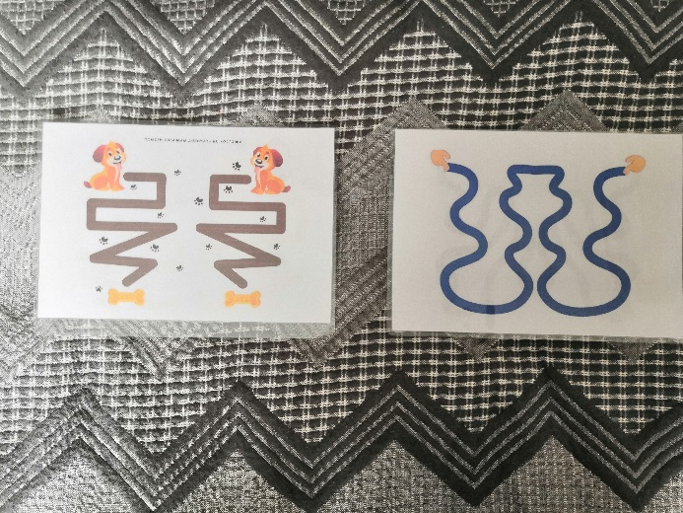
3 игра Рисование двумя руками.
Это задание активизирует сразу оба полушария головного мозга. Рисование двумя руками повышает умственную способность и работоспособность, а также снимает тревожность, которая часто мешает сосредотачиваться.
На листе бумаги прочерчены три линии. Начнем с первой. Выбираем 2 фломастера разного цвета. Снимаем колпачки, берем в обе руки, от линии рисуем в право и влево (зеркально) наклонные линии. Вторая линия рисуем - завитки.
Ну и последняя линия – круги.
На столе лежат салфетки, можно воспользоваться для рук.
(усложнения- это квадраты, треугольники их рисовать сложнее)

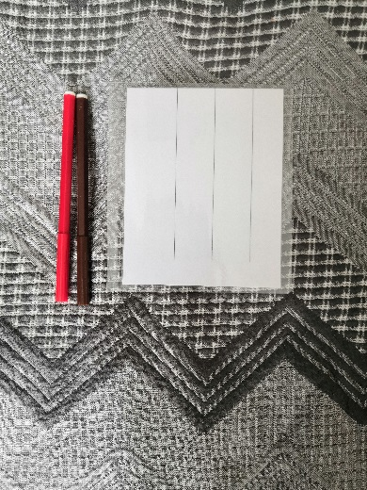
4 игра. В данных игре необходимо одновременно двумя руками находить разные объекты слева и справа, но с одним признаком. (Соотнести круг с цветом ладошки). Начинаем сверху.
Можно играть всей семьей на скорость. Также в эту игру можно играть одному.

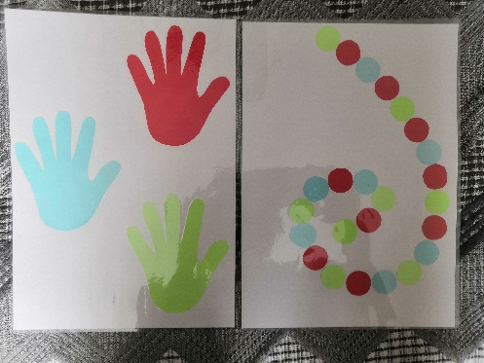
5 игра.
Начинаем снизу вверх. Овал- два пальца вместе: указательный и средний.
2 круга – пальчики разошлись.
Так же можно устроить соревнование дома.
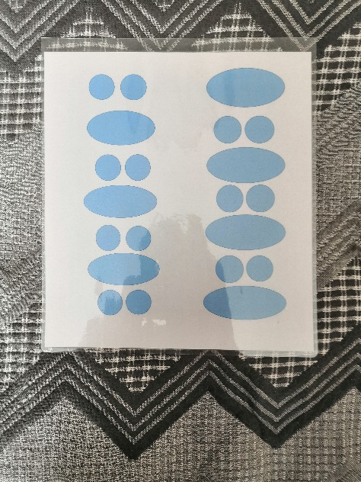
6 игра
Смять лист бумаги.
Перед вами два листа бумаги. Надо одновременно правой и левой рукой снять их в комки. Внимание а потом разгладить их, ладонь от стола не поднимаем!

7 игра
Данная игра помогает развивать ориентацию.
Вверху лежит образец. Двумя руками, одновременно, нужно круги расставить в нужные клетки, ведем фигуры только по клетками по диагонали нельзя. Это представлен только один вариант. Их много. Главное обратите внимание количество кругов должно быть не больше 5.
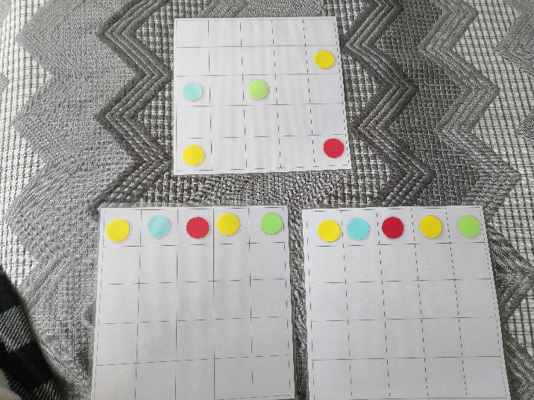
8 игра
Ладошка, кулак, ребро.
Перед вами два круга и два квадрата.
Круг – это кулак
Квадрат - ладошка.
Также усложнение. Добавляем еще овал- это ребро ладони.

9 игра
Собери бусины.
Нам понадобятся два стакана и два ряда бусин тогоже цвета.
Одновременно берем по одной бусине и кладем в стакан. Руки нужно скрещивать.

Данные игры можно сделать самостоятельно или скачать готовые в интернете. А дома с пользой для себя и своего ребенка проводить время. Начинается период отпусков, можно взять их в дорогу.

